**ทบทวนวรรณกรรม โครงงานวิศวกรรม**

**ชื่อโครงการ** ภาษาไทย ระบบบ้านอัจฉริยะผ่าน Siri และ Line Application

English Smart Home by Siri and Line Application

**ชื่อนักศึกษา** 1. นาย ทวีชัย เมฆโปธิ       รหัส 59523206034-2   ชั้นปี วศ.บ.คพ. (ทอ.)2

2. นาย พีรัชต์ ลิ้มกรโชติวัฒน์ รหัส 59523206041-7   ชั้นปี วศ.บ.คพ. (ทอ.)2

3. นาย ดิตถกร แสนคำมา รหัส 57543206046-6   ชั้นปี วศ.บ.คพส. (4 ปี)4

**สรุปสาระสำคัญเกี่ยวข้อง**

1. **ความเป็นมาของปัญหา**

ในปัจจุบันวิวัฒนาการของเทคโนโลยีมีความก้าวหน้าอย่างมาก มีสิ่งอำนวยความสะดวกต่างๆ มากมายที่เชื่อมต่อกับอินเทอร์เน็ต จึงทำให้อินเทอร์เน็ตเข้ามามีบทบาทกับการใช้ชีวิตประจำวันของมนุษย์เป็นอย่างมาก จึงทำให้ Internet of Things (IoT) เริ่มเข้ามามีบทบาทในสังคมด้านความสะดวกสบาย ตอบสนองชีวิต ยุคเทคโนโลยี 4.0 จึงทำให้มีผู้คนให้ความสนใจเป็นจำนวนมากสังเกตได้จากสิ่งต่างๆ ที่อยู่รอบตัวเรา เริ่มเกี่ยวข้องกับระบบ Internet of Things มากขึ้น เช่น การเปิด-ปิด อุปกรณ์เครื่องใช้ไฟฟ้า รถยนต์ โทรศัพท์มือถือ เครื่องมือสื่อสารเครื่องมือทางการเกษตร อาคาร บ้านเรือน เครื่องใช้ในชีวิตประจำวันต่างๆ ผ่านเครือข่ายอินเตอร์เน็ต [1]

Smart Home เป็น IoT อีกรูปแบบหนึ่ง ที่จะมาทำให้การดูแลและควบคุมบ้าน มีความสดวกสบายมากยิ่งขึ้น โดยเจ้าของบ้านไม่จำเป็นต้องอยู่บ้าน แต่ยังสามารถควบคุมอุปกรณ์ Smart Things ในบ้านได้ ทั้งยังตรวจการเปิด-ปิดประตูหน้าต่าง ซึ่งมีการแจ้งเตือนให้เจ้าของบ้านทราบเมื่อบ้านไม่ได้ล็อค หรือ มีการเคลื่อนไหวในบ้านโดยที่เราไม่ได้อยู่บ้าน

ส่วนแบ่งการตลาดของ Iphone ในตอนนี้อยู่ที่อันดับ 2 รองมาจาก Samsung [7] โดยใน Iphone จะมีโปรแกรมผู้ช่วยอัจฉริยะอย่าง Siri ที่ทำให้ผู้ใช้ IOS สะดวกสบายมากยิ่งขึ้น แต่ Smart Home ในปัจจุบันยังไม่นิยมใช้ Siri ในการเข้ามาควบคุม Smart Home แต่อย่างไร จึงทำให้สมาชิกในกลุ่ม ตัดสินใจนำ Siri มาควบคุม Smart Home เพื่อให้กลุ่มคนที่ใช้ Iphone ที่มีส่วนแบ่งทางการตลาดที่มากเป็นอันดับสองของโลก สามารถใช้ประโยชน์ของมือถือได้มากที่สุด

การใช้คำสั่งผ่าน Siri เพื่อควบคุม Smart Home อาจไม่ได้เป็นแนวคิดใหม่ในวันนี้ แต่นำมาใช้เพื่ออำนวยความสะดวกให้ผู้ใช้ในการควบคุมเครื่องใช้ไฟฟ้า และความปลอดภัยภายในบ้าน โดยการสั่งงาน Siri ในภาษาไทยจะทำให้ระบบคำสั่งเสียงมีบทบาทสำคัญในชีวิตประจำวัน หรือการใช้งาน Line Application ซึ่งคนไทยนิยมใช้งาน นั้นทำให้คนไทยสามารถเข้าถึง และสามารถควบคุมเครื่องใช้ไฟฟ้าได้ง่ายและสดวกสบายมากยิ่งขึ้น [6]

1. **แนวคิดและหลักการ**

ระบบ Smart home แบบสั่งงานผ่านเสียงแบบเดิม

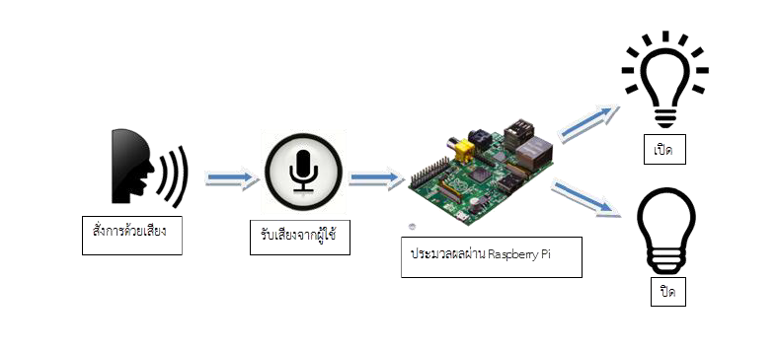

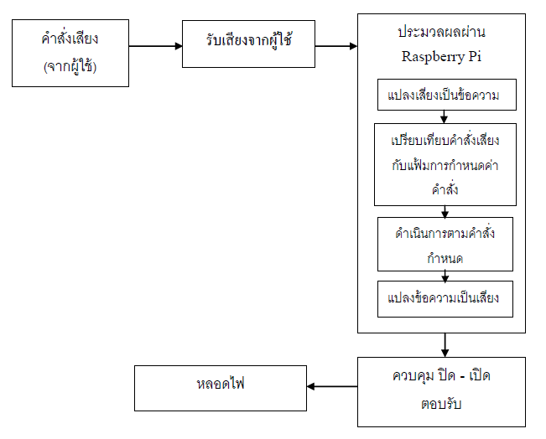

**รูปที่ 1** หลักการทำงานของ Smart Home แบบเดิม

- สามารถใช้ได้ 2 ภาษาเท่านั้น คือ ภาษาไทยและภาษาอังกฤษ

- สามารถรับคำสั่งเสียงจากภายในห้องที่ติดตั้งได้ ที่ขนาดของห้องมีพื้นที่ 30 ตารางเมตร

- การส่งสัญญาณ Wireless จากเครื่องประมวลผลคาสั่งเสียง ไปยังเครื่องควบคุมอุปกรณ์ไฟฟ้า ต้องอยู่ในระยะไม่เกิน 30 เมตร

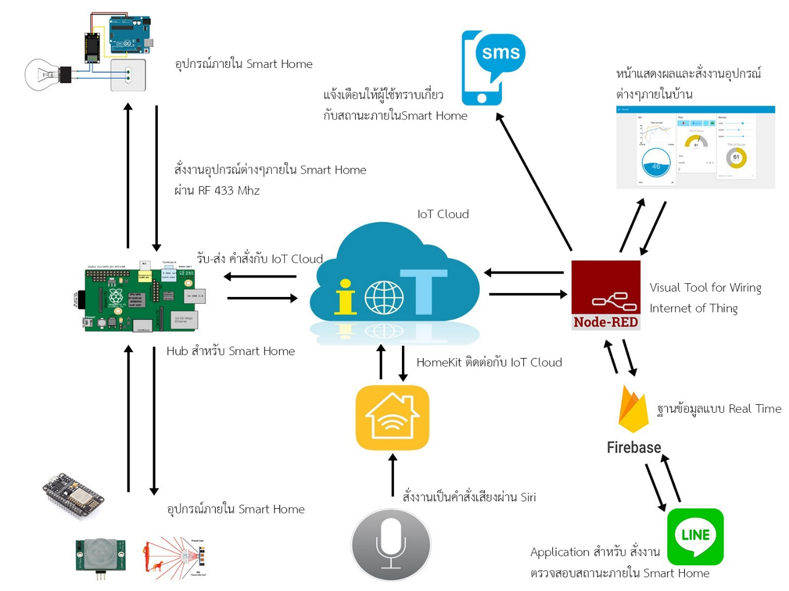

**รูปที่ 2** หลักการทำงานของ Smart Home by Siri and Line Application

จะเห็นได้ว่าจากรูปที่ 1 การเลือกใช้ภาษาถูกจำกัดไว้แค่ 2 ภาษาเท่านั้นคือ ภาษาไทยภาษาอังกฤษ

และ การส่งสัญญาณ Wireless จากเครื่องประมวลผลคำสั่งเสียง ไปยังเครื่องควบคุมอุปกรณ์ไฟฟ้า ต้องอยู่ในระยะไม่เกิน 30 เมตร สมาชิกในกลุ่มได้เล็งเห็นว่า Smart Home สั่งงานแบบสั่งงานผ่านเสียงแบบเดิมยังมีข้อจำกัดที่กล่าวมาข้างต้น จึงได้ออกแบบ Smart Home แบบใหม่ที่มีความสามารถในการสั่งการได้หลายภาษาขึ้นอยู่กับการตั้งค่าภาษาของ Application Siri ที่ผู้ใช้งานได้ตั้งค่าไว้ และได้เพิ่มระยะสั่งอุปกรณ์ผ่านใน Smart Home โดยสามารถสั่งได้ทุกที่ที่มี Internet และสามารถใช้งาน Application Line ได้

จากรูปที่ 2 การพัฒนาระบบ Smart Home โดยควบคุมผ่านคำสั่งเสียงผ่าน Application Siri หรือ สั่งงานผ่านเว็บไซต์ และ Line Application สามารถควบคุมการทำงานของอุปกรณ์ต่างๆใน Smart Home ทั้งหมดได้โดยการสั่งงานผ่าน Application Siri ในระบบ IOS หรือผ่านหน้าเว็บไซต์ หรือผ่าน Line Application โดยการสั่งงานผ่าน Application Siri และ Siri จะเข้ามาเป็นตัวกลาง ในการประมวลผลของคำสั่งเสียงเพื่อส่งคำสั่งไปยัง Application HomeKit ที่มีโปรแกรม HAP-nodejs(Homekit Application Protocol) เชื่อมต่ออยู่เบื้องหลัง เพื่อที่ HAP-nodejs จะสั่งงานไปยังอุปกรณ์ต่างๆตามคำสั่งที่ได้รับมาจาก Siri โดย Application Homekit [2] จะ-เป็นตัวแสดงสถานะของอุปกรณ์ต่างๆใน Smart Home ให้ผู้ใช้งานได้ทราบ แต่สำหรับระบบปฏิบัติการ Android / Windows / Linux จะต้องควบคุมอุปกรณ์ต่างๆใน Smart Home ผ่านทางเว็บไซต์ หรือ Line Application แทน โดยเว็บไซต์จะแสดงสถานะของอุปกรณ์ต่างๆใน Smart Home และ สามารถควบคุมอุปกรณ์ต่างๆใน Smart Home ผ่านหน้าเว็บไซต์ได้ แต่ใน Line Application จะต้องทำการเพิ่ม Line Official ของ Smart Home ก่อน จึงจะสามารถควบคุมและดูสถานะผ่านทาง Line Application โดยการสั่งงานผ่านทาง Message ตามรูปแบบของข้อความที่กำหนดไว้แล้วเท่านั้น โดย Line Application จะดึงข้อมูลสถานะของอุปกรณ์ต่างๆใน Smart Home ผ่านทางฐานข้อมูล ซึ่งฐานข้อมูลที่ได้เลือกใช้คือ Firebase ซึ่งเป็นฐานข้อมูล No SQL ทำให้มีความไวในการบันทึกและดึงข้อมูล [3] โดย Protocol ที่เป็นตัวกลางที่ใช้ในการสื่อสารระหว่าง HAP-nodejs เว็บไซต์ และ Line Application คือ IoT Cloud Service ที่ออกแบบมาเพื่อใช้งานกับอุปกรณ์อิเล็กทรอนิกส์ขนาดเล็ก การรับส่งข้อมูลในเครือข่ายที่มีขนาดเล็ก แบนร์วิธต่ำ สามารถส่งข้อมูลจากอุปกรณ์ภายในบ้านไปยัง IoT Cloud ได้เร็วและมีประสิทธิภาพ เช่น MQTT , NET-PIE โดยการรับ-ส่งคำสั่งจะมีการประมวลผลเบื้องหลังผ่าน Node-red โดยที่ Node-red จะรับคำสั่งจาก IoT Cloud Service ที่เราเลือกมาแปลงเป็นคำสั่งเพื่อแสดงผลบนหน้าเว็บไซต์ จากนั้นทำการจัดเก็บลงในฐานข้อมูล และจะส่งคำสั่งต่างๆไปยังอุปกรณ์ภายในบ้านที่เรากำหนดไว้ เพื่อไปควบคุมการทำงานของ Micro Controller ภายในบ้านโดย ของ Micro Controller ภายในบ้านจะรับคำสั่งและไปควบคุมการทำงานหรือเช็คสถานะของอุปกรณ์ต่างๆตามคำสั่งที่ต้องการได้

1. **เอกสารอ้างอิง**

[1] งานวิจัยของ นางสาววชิรพรรณ ทองวิจิตร (2559). “INTERNET OF THINGS (IOT)”. สืบค้นเมื่อ 28 ตุลาคม 2560, จาก http://oho.ipst.ac.th/internet-of-things/ (Online)

[2] งานวิจัยของ Apple, Inc. (2560). “HomeKit Application”. สืบค้นเมื่อ 28 ตุลาคม 2560, จาก https://support.apple.com/th-th/HT204893 (Online)

[3] งานวิจัยของ Google, Inc. (2560). “Firebase Real Time Database”. สืบค้นเมื่อ 28 ตุลาคม 2560, จาก https://firebase.google.com/docs/database/ (Online)

[4] งานวิจัยของ Wikimedia Foundation, Inc. (2560). “MQTT”. สืบค้นเมื่อ 28 ตุลาคม 2560, จาก https://en.wikipedia.org/wiki/MQTT (Online)

[5] งานวิจัยของ The HiveMQ Team. (2558). “MQTT Broker”. สืบค้นเมื่อ 28 ตุลาคม 2560, จาก https://www.hivemq.com/blog/mqtt-essentials-part-3-client-broker-connection-establishment (Online)

[6] งานวิจัยของ SmartThings, Inc. (2558). “9 Ways A Smart Home Can Improve Your Life”. สืบค้นเมื่อ 28 ตุลาคม 2560, จาก https://blog.smartthings.com/news/roundups/9-ways-a-smart-home-can-improve-your-life/ (Online)

[7] งานวิจัยของ สยามโฟน ดอท คอม. (2560). “ส่วนแบ่งตลาดสมาร์ทโฟนทั่วโลก”. สืบค้นเมื่อ 28 ตุลาคม 2560, จาก http://news.siamphone.com/news-32025.html (Online)

บันทึกผลการรับนักศึกษา

………………………………………………………………………………………………………………………………………………………………………………………………………………………………………………………………………………………………………………………………………………………………………………………………………………………………………………………

ลงชื่อ ……………………………………………..

(อาจารย์ ปณต พุกกะพันธุ์)

อาจารย์ว่าที่ที่ปรึกษา